
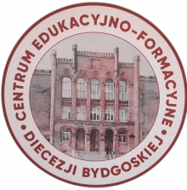
Diecezjalny Instytut Akcji Katolickiej Diecezji Bydgoskiej
oraz Centrum Edukacyjno-Formacyjne Diecezji Bydgoskiej
im. Błogosławionego Biskupa Michała Kozala
ogłasza konkurs literacki i plastyczny
pod hasłem

„Zło dobrem zwyciężaj”

Celem konkursu jest:

- ukazywanie właściwych wzorców życia chrześcijańskiego
- promowanie i pogłębianie wartości chrześcijańskich poprzez wyrażanie
ich w literaturze i plastyce
- zachęcenie do podejmowania prób pisarskich i wyłonienie młodzieży
uzdolnionej literacko i plastycznie

Regulamin konkursu
Hasło konkursu jest nawiązaniem do motta przyświecającego kapłańskiej i męczeńskiej drodze bł. ks. Jerzego Popiełuszki. Zostało ono zaczerpnięte z Listu św. Pawła do Rzymian i w pełnej frazie brzmi: „Nie daj się zwyciężyć złu, ale zło dobrem zwyciężaj”.
Każdy uczeń, który chciałby się podzielić doświadczeniem, poszukiwaniem, przeżyciami czy refleksjami na ten temat, może napisać krótką pracę literacką lub wyrazić swoje przemyślenia w pracy plastycznej.

- Konkurs jest skierowany do uczniów szkół podstawowych Diecezji Bydgoskiej.
- Prace będą oceniane w dwóch kategoriach:
Kategoria I – klasy IV - VI - wykonanie pracy plastycznej związanej z tematem konkursu ( rysunek, malarstwo, grafika w formacie A3),
Kategoria II – klasy VII - VIII prace literackie ( niepublikowane), (1-2 strony A4, czcionką 12, Times New Roman), esej, wiersz (lub cykl wierszy), krótki utwór dramatyczny.

- Konkurs będzie przebiegał w dwóch etapach:

I – etap szkolny – nauczyciele przeprowadzają eliminacje na terenie szkoły, wyłaniając najlepszych po pięć prac w obu kategoriach.

II – etap diecezjalny – finał konkursu przeprowadza komisja powołana przez p. Beatę Marks, przewodniczącą konkursu.

- Prace plastyczne i literackie podpisane (imię, nazwisko, klasa, nazwa i adres szkoły, nazwisko opiekuna oraz e-mail) z załączoną zgodą na przetwarzanie danych należy przesłać do 04 kwietnia 2025 r. na adres:

Biuro DIAK DB przy Parafii Najświętszej Marii Panny z Góry Karmel
ul. Spacerowa 69
85-386 Bydgoszcz
z dopiskiem: Konkurs literacko - plastyczny DIAK DB
Prace literackie można również przesłać na adres e-mail: beata.marks66@gmail.com
Dodatkowe informacje: Pani Beata Marks tel. 607 390 612
Pani Małgorzata Rembiasz 506 339 931

- Nadesłane materiały przechodzą na własność organizatora.
- W jury konkursu wezmą udział m. in.: przedstawiciel zarządu DIAK DB, teolog i polonista. Finał konkursu i ogłoszenie wyników odbędzie się
24 kwietnia 2025r. o godz. 11.00 w Domu Polskim przy ul. Grodzkiej 1 w Bydgoszczy.
- Dla wszystkich uczestników konkursu przygotowane będą dyplomy, a dla laureatów nagrody rzeczowe.
- W czasie gali finałowej konkursu zostaną zaprezentowane nagrodzone prace plastyczne i literackie bądź ich fragmenty.

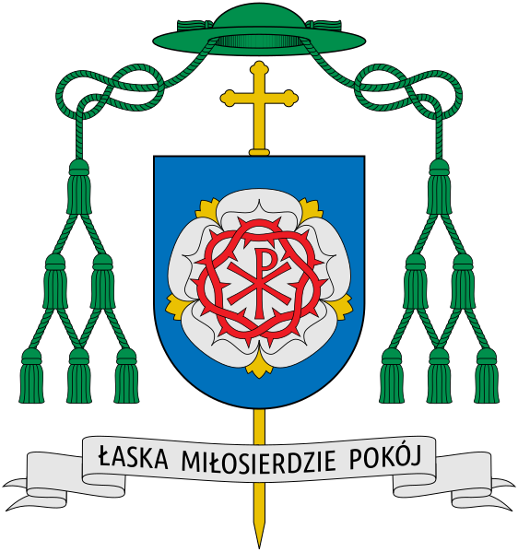

Honorowy Patronat

ks. bp. Krzysztofa Włodarczyka

OŚWIADCZENIE
Zgoda rodziców (opiekunów prawnych) na udział dziecka w organizowanym przez DIAK DB
w konkursie literackim pn. „Zło dobrem zwyciężaj”
który będzie realizowany w Centrum Edukacyjno-Formacyjnym Diecezji Bydgoskiej w roku szkolnym 2024/2025.

1. Wyrażam zgodę na udział mojego dziecka............................................................................................
(imię i nazwisko)

w konkursie literackim i plastycznym pn. „Zło dobrem zwyciężaj”
2. Wyrażam zgodę na wykorzystanie przez organizatora Konkursu wizerunku mojego dziecka oraz przetwarzanie danych osobowych mojego dziecka (imienia, nazwiska, wieku i nazwy i adresu szkoły) w celach wynikających z organizacji Konkursu zgodnie z ustawą z dnia 29 sierpnia 1997 r. o ochronie danych osobowych (Dz. U. 2016, poz. 922 z późn. zm).
3. Ponadto wyrażam zgodę na wielokrotne, nieodpłatne publikowanie nadesłanej przez moje dziecko pracy konkursowej w materiałach promocyjnych związanych z Konkursem, prezentacjach pokonkursowych, na stronie internetowej organizatora konkursu oraz w innych formach utrwaleń.

Data Czytelny podpis rodzica/opiekuna dziecka
……………………….. ……….…………..…………………………………………

OŚWIADCZENIE
Zgoda rodziców (opiekunów prawnych) na udział dziecka w organizowanym przez DIAK DB
w konkursie plastycznym pn. „Zło dobrem zwyciężaj”
który będzie realizowany w Centrum Edukacyjno-Formacyjnym Diecezji Bydgoskiej w roku szkolnym 2024/2025.

1. Wyrażam zgodę na udział mojego dziecka............................................................................................
(imię i nazwisko)

w konkursie literackim i plastycznym pn. „Zło dobrem zwyciężaj”
2. Wyrażam zgodę na wykorzystanie przez organizatora Konkursu wizerunku mojego dziecka oraz przetwarzanie danych osobowych mojego dziecka (imienia, nazwiska, wieku i nazwy i adresu szkoły) w celach wynikających z organizacji Konkursu zgodnie z ustawą z dnia 29 sierpnia 1997 r. o ochronie danych osobowych (Dz. U. 2016, poz. 922 z późn. zm).
3. Ponadto wyrażam zgodę na wielokrotne, nieodpłatne publikowanie nadesłanej przez moje dziecko pracy konkursowej w materiałach promocyjnych związanych z Konkursem, prezentacjach pokonkursowych, na stronie internetowej organizatora konkursu oraz w innych formach utrwaleń.

Data Czytelny podpis rodzica/opiekuna dziecka
……………………….. ……….…………..…………………………………………

